30 сентября 2024 года состоялось очередное заседание муниципальной антитеррористической комиссии под председательством *главы муниципального района «Корткеросский» - руководителя администрации –председателя муниципальной антитеррористической комиссии в МР «Корткеросский» -*

*Сажина Константина Анатольевича.*

*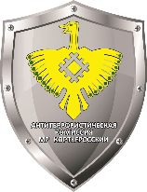*

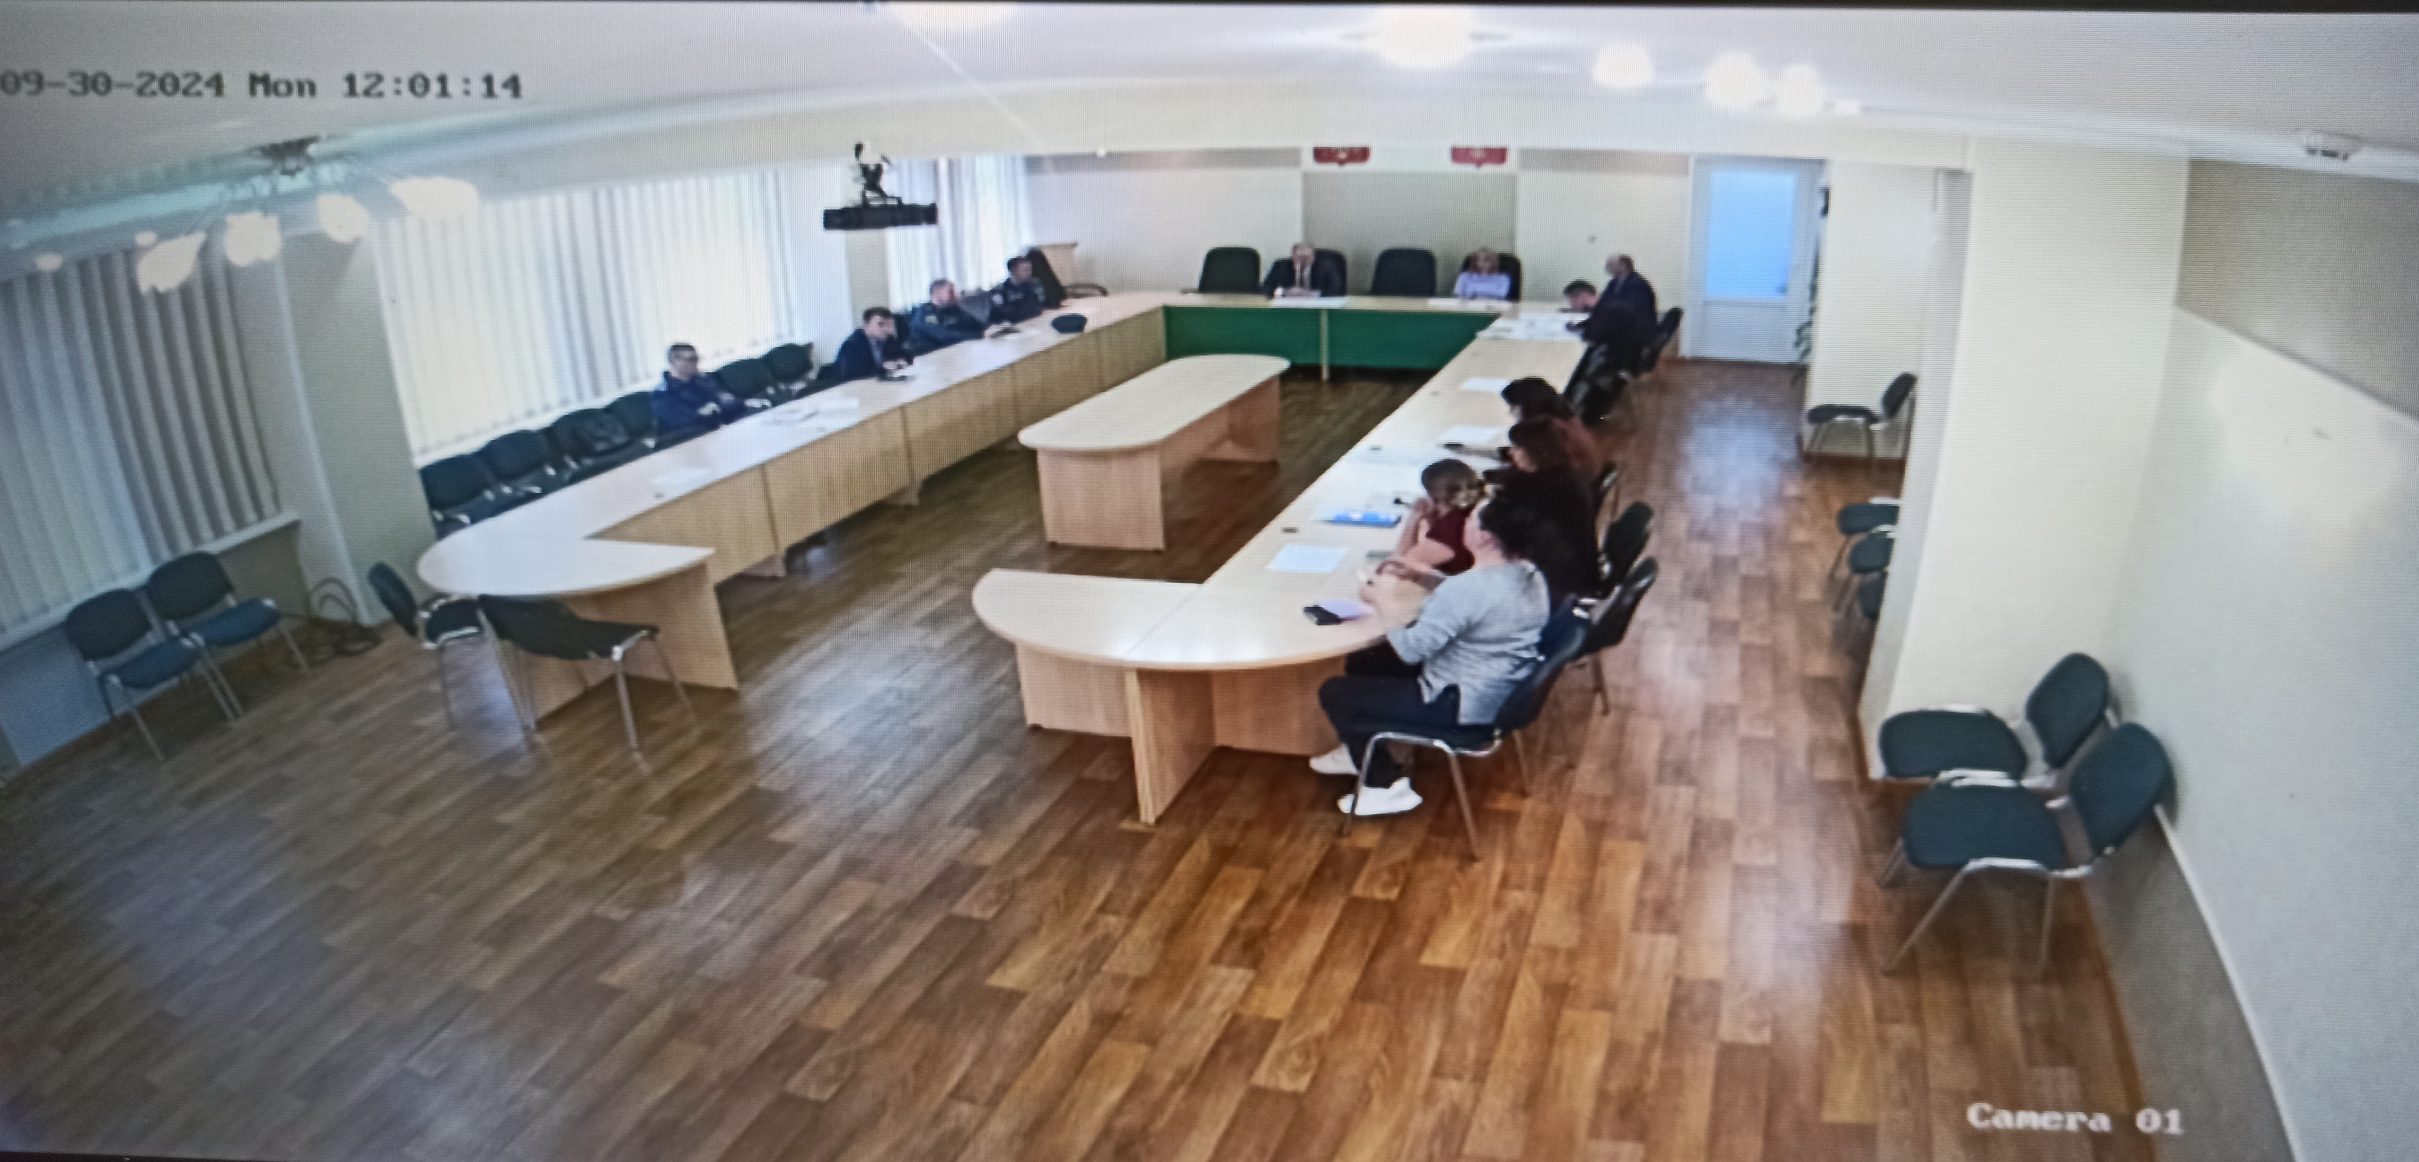

Так, обсуждалась вопросы о принятых мерах по обеспечению антитеррористической защищенности объектов образования, расположенных на территории МР «Корткеросский» в преддверии нового учебного года 2024-2025. Заслушали начальника управления культуры, национальной политики и туризма об организации профилактики терроризма, противодействия его идеологии. Обсудили вопросы о состоянии работы по реализации требований к антитеррористической защищенности объектов (территорий). По итогам заседания было отмечено, что ведется планомерная работа по обеспечению безопасности населения в части антитеррористической защищенности и профилактики противодействия терроризму, даны соответствующие указания в части касающегося. Обстановка в районе спокойная, стабильная и контролируемая.